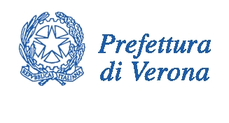


“GIORNO DELLA MEMORIA”
in ricordo dello sterminio e delle persecuzioni del popolo ebraico e dei deportati militari e politici italiani nei campi nazisti".
PROGRAMMA DELLE CELEBRAZIONI
dal 23 Gennaio 2015 al 21 Febbraio 2015

Dal 23 Gennaio al 1 Febbraio- Piazza Braai

Esposizione in Piazza Bra del “carro della Memoria” carro ferroviario utilizzato dal 1943 al 1945 per le deportazioni nei campi di sterminio

Dal 23 al 30 -Centro Culturale Polivalente di Santa Maria in Chiavica
Via Santa Maria in Chiavica n. 7 (vicino Arche scaligere)
Mostra documentaria‘Oltre quel muro’ - La Resistenza nel campo di Bolzano 1944-45-realizzata da Dario Venegoni e Leonardo Visco Gilardi per conto della Fondazione Memoria della Deportazione con l'Alto Patronato del Capo dello Stato e un contributo della Commissione Europea. Aperta al pubblico con ingresso gratuito. Orario 9.30-12.30/15-19

Dal 25 Gennaio al 1 Febbraio – Comunità Ebraica, Via Portici, 3

Mostra “1938-1945 La persecuzione degli ebrei in Italia” presso la Comunità Ebraica di Verona. Esposizione con i seguenti orari: dom. 25/01 e domenica 01/02 dalle 10.30 alle 13.00 e dalle 15 alle 18.00 da lun. 26 a ven. 30 dalle 9.00 alle 13.00 – sabato chiuso

25 Gennaio – Piazza Bra

Ore 11.00 nello spazio antistante il “Carro della Memoria” Conferenza (Italienische Militär-Internierte) – Gli internati militari nei campi di sterminio - a cura dell’Associazione Figli della Shoah e di Assoarma.
Relatore Gen. Edgardo Pisani

Manifestazione Istituzionale
27 Gennaio 2015 – Piazza Bra e Palazzo della Gran Guardia

Ore 8.45 Ritrovo dei partecipanti in Piazza Bra
Ore 9.00 Deposizione di corone di alloro presso il monumento ai Deportati (Liston di Piazza Bra);
- Trasferimento delle Autorità e dei partecipanti all’Auditorium del Palazzo della Gran Guardia;
Ore 9.30 Intervento del Prefetto per la consegna delle onorificenze del Governo;
- Intervento del Sindaco e consegna di alcune medaglie della citta’ a ricordo delle celebrazioni della giornata in oggetto;
Ore 10.00 intervento dell’Oratore Ufficiale Anna Foa;
- Chiusura della manifestazione

27 Gennaio 2015

Ore 14.30 Presso il Cimitero Ebraico di Via Badile deposizione di una corona;
Ore 15.45 Presso il Sacrario del Cimitero Monumentale deposizione di una corona (con triangolo rosso) ;
Ore 17.30 Presso l’Auditorium del Palazzo della Gran Guardia proiezione del film “Kapò” di Gillo Pontecorvo. Presentazione a cura di Giancarlo Beltrame..
Ore 20.45 Concerto, riflessioni e letture presso l’Aula magna dell’Istituto Aldo Pasoli, Via Girolamo Dalla Corte, 15. Verona -Associazione Nazionale Ex Deportati nei campi nazisti e Associazione I Musici di Santa Cecilia”NON BASTA RICORDARE” Brani tratti da Requiem KV 626 di Mozart e Ein deutsches di Brahmas. Direttore artistico Dorino Signorini.

28 Gennaio 2015 – Palazzo della Gran Guardia

Ore 18.00 presso la Sala Convegni del Palazzo della Gran Guardia per dialogare con i testimoni residenti nella nostra città sul rischio dell’oblio della Shoah dopo la scomparsa dell’ultimo testimone. L’incontro sarà condotto dal dott. Roberto Israel e dalla Dott.ssa Paola Sofia Baghini.

30 Gennaio 2015 – Via Santa Maria in Chiavica n. 7 (vicino Arche scaligere)
Centroro Culturale Polivalente di Santa Maria in Chiavica

Presentazione del libro (a conclusione della Mostra‘Oltre quel muro’ - La Resistenza nel campo di Bolzano 1944-45), di Ada Buffulini a cura di Dario Venegoni, Quel tempo terribile e magnifico. Lettere clandestine da San Vittore e dal lager di Bolzano e altri scritti, organizzato da ANED, ANPI, ANPPIA, Istituto veronese per la storia della Resistenza e dell’età contemporanea. Oltre l’autore, intervengono Maria Teresa Sega (R-esistenze) e Tiziana Valpiana(ANED). Ci onora della sua presenza Gino Spiazzi, Presidente Aned, deportato a Bolzano e Flossenbürg). Lettrice Nicoletta Zabini

1 Febbraio 2015 – Piazza Isolo

Cerimonia presso il monumento che rappresenta il nodo di filo spinato in Piazza Isolo
Ore 10.45: raduno convenuti
Ore 11.00: deposizione corona
Intervento del Sindaco di Verona, Flavio Tosi;
Intervento del dott. Dario Basevi, Vice presidente Comitato monumento
Intervento del Rabbino di Verona
Canto ebraico del tenore Angel Harkatz accompagnato al violino dal M° Andrea Testa
Intervento del Presidente dell’ANED di Verona, Gino Spiazzi
Intervento dello storico Carlo Saletti
Ore 12.00: chiusura della cerimonia

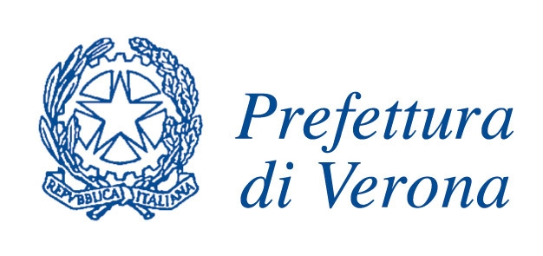

Dal 24 Gennaio al 21 Febbraio 2015 – Via Cantarane,26
l’Istituto Veronese per la Storia della Resistenza e dell’Età contemporanea
Sabato 24 gennaio 2015 ore 16.20 Presentazione del libro di Roberto Bonente «Domani partiamo per non so dove». I deportati nei campi di concentramento tedeschi della Valpolicella (Cierre edizioni 2015).

Ù

Sabato 31 gennaio 2015 ore 16.20 Bruno Maida presenta il suo libro Il mestiere della memoria. Storia dell’Associazione nazionale ex deportati politici 1945-2010 (Ombre corte 2014).

Sabato 14 febbraio 2015 ore 16.20 Carlo Saletti presenterà il libro di Pali Meller Baci di carta. Lettere di un padre ebreo dalla prigione 1942/43 da lui curato (Marsilio 2015).

Sabato 21 febbraio 2015 ore 16.20 Presentazione della ristampa del volume Aula IV: tutti i processi del tribunale speciale fascista a cura dell’ANPPIA.

